Экологическому воспитанию – особое место
В настоящее время, как никогда, остро стоит вопрос экологического воспитания детей. В нашей школе экологическому воспитанию уделяется особое место. Как же мы воспитываем в детях бережное отношение к природе? Ведущую роль в арсенале инновационных педагогических средств и методов особое место занимает исследовательская творческая деятельность.
В школе проходят всевозможные конкурсы, игры и трудовые десанты, помогающие детям практически освоить экологическую азбуку.
Любой конкурс – это познавательная деятельность, требующая от детей внимания, сосредоточенности, умственной активности. Такие конкурсы, как «Экологическая тропа», викторины «Знаешь ли ты животный мир родного края?», «Загадки озера Байкал», заставляют детей углубляться в изучение истории края и озера, учат детей находить нужную информацию в энциклопедиях и других источниках. Конкурсы рисунков «Мой край», «Любимое озеро Байкал», «Моя малая родина», помогают детям увидеть всю красоту родной природы и родного края. Выпуск листовок в защиту природы, которые раздаются жителям нашего посёлка, уменьшают риск пожаров в окрестном лесу и поддерживают чистоту на берегу реки. Циклы наблюдений, сопровождаемые познавательным общением учителей с детьми, развивает в них наблюдательность, стойкий интерес к природе, посредством которых готовятся и создаются проектные работы по защите нашей реки Олха. Один из способов донести до ребенка всю прелесть окружающего мира, является сказка. Сказка не только развлекает, она ненавязчиво воспитывает, знакомит ребенка с окружающим миром, добром и злом. Сказку, можно обсудить, обыграть, по их мотивам можно поставить спектакли, создавать серии иллюстраций. Она – универсальный учитель. Ребятам нашей школы нравится писать экологические сказки, которые мы собираем и в будущем хотим создать сборник этих сказок.
Школа давно сотрудничает с местным экологическим музеем, где проходят различные мероприятия. Сотрудники этого музея предложили принять участие в проекте «Чистые воды Прибайкалья». В рамках этого проекта, 2011 году, ученица моего класса, Ахмадиярова Арина представила свою проектную работу «Спасём ондатру!» и заняла первое место. Также мой 4А класс был приглашён на празднование Дня Байкала в сентябре 2012 года. Несмотря на то, что предыдущий мой класс перешёл в старшее звено, я продолжаю работу в этом проекте уже с другим классом. Мы изучаем, рассматриваем, обсуждаем и добавляем уже имеющийся материал, а также расширяем зону своих действий. Так мы взяли шефство над участком реки Олха, протекающей недалеко от школы, убираем оба берега реки и работаем над составлением паспорта водного объекта.
Ребята с удовольствием включились в творческий поиск идей, готовясь к конкурсу "Река моего детства".
Я считаю, что в экологическом воспитании детей наиболее эффективным является интегрированный подход, предполагающий взаимосвязь исследовательской, изобразительной, трудовой деятельности, игры и литературы.
М.В. Епремян, педагог МКОУ «Начальная школа/детский сад № 10» п. Большой Луг Шелеховского района

.

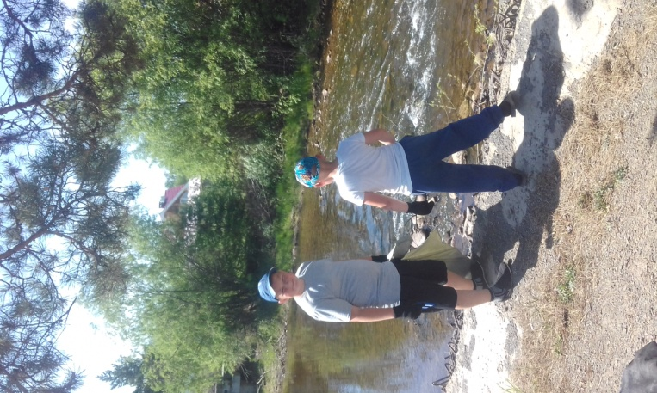 | 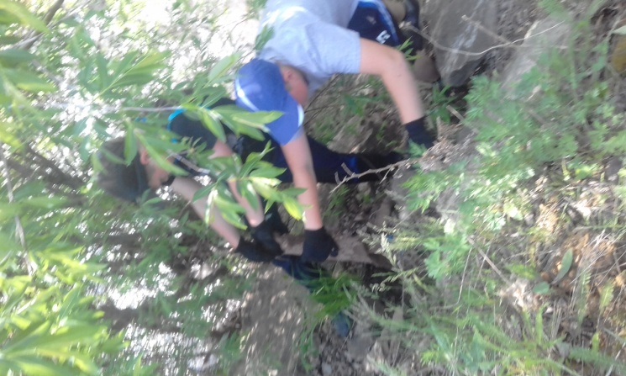
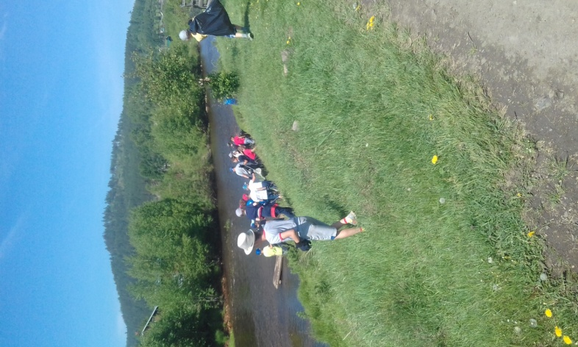 | 